附加阻尼作用下楼层剪力变化的振型叠加分析
  - Modal-superposition analysis of story-shear changes under added damping
作者、单位及邮编：待作者填写。

摘要
针对附加阻尼后各层剪力减幅不一致的问题，比较双塔连体结构的基准阻尼模型、增加3个百分点模态阻尼的参考模型与黏滞阻尼器模型，并用三层模型分析振型响应的同刻叠加。在同输入的14工况、12层共168条主方向记录中，参考模型的楼层剪力峰均下降6.85%～30.55%，各层改善程度不同。三层模型第三阶方向质量仅4.79%，相邻楼层反向运动却形成较大局部剪力项；前两阶累计质量95.21%仍不能保证局部重构精度。各阶全程幅值分别降低约3.15%、29.58%和18.58%，但在两个共同控制时刻，第三阶改善被前两项变化部分抵消。按各阶峰比缩放原波形后，合成剪力峰仍不同于阻尼器方案的剪力峰，说明峰值匹配不足以恢复局部剪力。工程模型第8层两例中，楼层剪力峰时的装置合力仅为其自身峰的58.67%和62.53%。楼层剪力评价应结合具体输出、控制时刻及各阶带符号时程，质量覆盖和装置自身峰值只能作为辅助依据。
关键词：楼层剪力；模态响应；振型叠加；黏滞阻尼器；时程分析

Abstract
This study examines differences in story-shear reduction after added damping in a coupled twin-tower structure using a baseline-damping model, a reference model with three additional percentage points of modal damping, and a device-equipped structural model. Signed modal superposition is analyzed separately in a known three-story model. Across 168 main-direction records from 14 input-matched cases and 12 stories, reference-model shear peaks decrease by 6.85–30.55%, with unequal improvement among stories. In the known model, the third mode carries only 4.79% of directional effective mass but produces a large local shear term through opposite interstory motion; 95.21% cumulative mass coverage by the first two modes still does not ensure accurate local reconstruction. Individual modal peak amplitudes decrease by approximately 3.15%, 29.58% and 18.58%; at two common control times, however, changes in the first two terms partly offset the third-mode improvement. Scaling the original modal histories by their peak ratios produces a combined shear peak that still differs from the damper-scheme peak, showing that matching modal peaks is insufficient to reproduce local shear. In two eighth-story records from the engineering model, the damper-force sum at the story-shear peak is only 58.67% and 62.53% of its own peak. Story-shear assessment therefore requires output-specific, signed time histories and their control times, with mass coverage and damper-force peaks used as supplementary information.

1 工程问题与已有基础
同样的阻尼设置变化，在不同楼层未必产生相同减幅。屋顶位移、方向有效质量参与系数和楼层剪力分别对应不同输出；解释减剪时，需要先确认实际比较的是哪种剪力、哪一层及哪个时刻。
Song等分别建立弹性层剪力与含阻尼作用的广义层剪力，二者采用不同输出系数[1]。Londoño等在线性Maxwell模型中说明，支撑柔度会随频率改变传力幅值和相位[2]。Conde和Bernabeu讨论储能、损耗及等能线性化的频率依赖，指出基本与高阶振型的表现可能不同[3]。本文据此先报告工程模型的逐层响应差异，再以已知模型分析同刻叠加；装置出力时序作为辅助解释。

2 资料对照与模态输出方法

2.1 工程模型及比较范围
本文采用所提供双塔连体结构的ETABS时程分析结果，比较基准阻尼模型、附加模态阻尼模型和设置黏滞阻尼器的模型，下文分别简称基准模型、参考模型和阻尼器模型。基准与参考模型各含14工况，已有输入对照表明输入逐样本一致。按所提供的模型资料，参考模型在基准模型上增加3个百分点模态阻尼。阻尼器模型覆盖RH4、SHW4、SHW7三组输入各X/Y方向的六工况；其与另两模型的输入及主体质量、刚度尚缺完整对照，三模型结果分别列示。软件编号Story1—12对应本文第1—12层。
本文采用软件Story Forces表中楼层底部（Bottom位置）的剪力。现有导出资料尚不能确定其中是否已包含所列阻尼器作用，也未完整给出截面侧别与正方向。因此，将该量作为软件楼层剪力直接比较，不另作阻尼器扣除。各层均以自身保存时程绝对最大值为峰；令两模型对应峰为P_B、P_M，减幅定义为1−P_M/P_B。峰时分别来自各模型，不把两个独立峰当成同一时刻。

2.2 方向阶次与精确分解的区别
三模型前三阶周期在所示精度下相同，约为2.7781、2.7322、2.5669s；主要方向参与质量分别为第一阶UY 65.22%、第二阶UX 64.87%、第三阶RZ 64.34%。导出的参与因子换号本身不说明振型形状改变，周期接近也不足以证明完整形状相同。
进一步在各自300阶摘要中按方向质量率排序，三模型X向前三重要阶次均为2/4/10，Y向为1/5/11。全局第1～3阶的编号并不代表任一方向的前三大剪力贡献。工程结构的精确逐阶剪力分解需要相应节点振型及响应时程；现有资料仅含周期和参与质量汇总，以下在参数完整的三层剪切模型中作逐阶分解。

2.3 已知模型的弹性剪力输出
线弹性主体的弹性层剪力可写为固定输出$F_{IS}=T_{S}Ku$，其中T_S为楼层内力汇总变换矩阵；含阻尼的广义层剪力另由$T_{S}(C\dot{u}+Ku)$构造[1]。取第s层时，令$ℓ_{s}^{T}=e_{s}^{T}T_{S}K$。在完整质量归一实参考基$Φ^{T}MΦ=I$下，将$u=Φq$代入，得到本文使用的展开：
$\begin{aligned}V_{s}(t)=ℓ_{s}^{T}u(t)=\underset{r}{∑}(ℓ_{s}^{T}φ_{r})q_{r}(t), \\ q=Φ^{T}Mu.\end{aligned}$
式中剪力系数包含刚度和输出映射，不等于输入方向的质量参与率。各阶先在同一时刻有符号相加，再求整体绝对峰；第一至第三阶与其余阶分别组织。只用部分基时保留重构剩余项。非线性装置方案中的q来自完整耦合响应投影，不将各阶当作互不耦合的独立系统。
按阶增加模态阻尼，先改变相应广义响应中的阻尼项，再经各层输出系数和同刻叠加影响剪力；即使增加相同阻尼百分点，各层减幅也不必一致。Maxwell装置则由连接点轴向相对运动形成内部变形和轴力，轴力作用于结构并反过来改变运动。实际出力取决于串联刚度、阻尼系数、速度指数及运动过程，不能直接用线性滤波相位或一个参考阻尼比替代[2–3]。

3 工程结构逐层减幅及三类结果差异

3.1 基准与参考模型的减幅与峰时
14工况、12层共168条主方向记录峰全部下降，减幅为6.8513%～30.5458%，未发现主方向反增。表1列与阻尼器模型共同的六工况中各自下降最少的楼层。
表1 基准与参考模型共同六工况的最小减幅记录
工况 | 楼层 | P_B/kN | P_M/kN | 减幅/% | 峰时（基准→参考）/s
RH4X | 第7层 | 6725.06 | 5438.72 | 19.128 | 21.58→21.56
RH4Y | 第1层 | 10123.05 | 8735.50 | 13.707 | 12.20→12.20
SHW4X | 第1层 | 11399.73 | 10174.19 | 10.751 | 29.94→29.92
SHW4Y | 第7层 | 7343.57 | 6788.32 | 7.561 | 29.84→29.86
SHW7X | 第7层 | 8481.83 | 7421.40 | 12.502 | 38.12→38.10
SHW7Y | 第6层 | 8091.99 | 6909.98 | 14.607 | 48.88→38.10

共同六工况中，SHW4Y的第7层减幅最小，约7.561%；全14工况最小值则来自SHW3X的第5层，为6.851%。样本范围不同，不能混作同一最小记录。本组各层记录均下降，但降幅随楼层和输入变化。
全14工况最大绝对峰时迁移为12.76s。峰时差可能包含不同波包或控制峰的切换，不是相位角，也不能单独判定某阶模态因果。
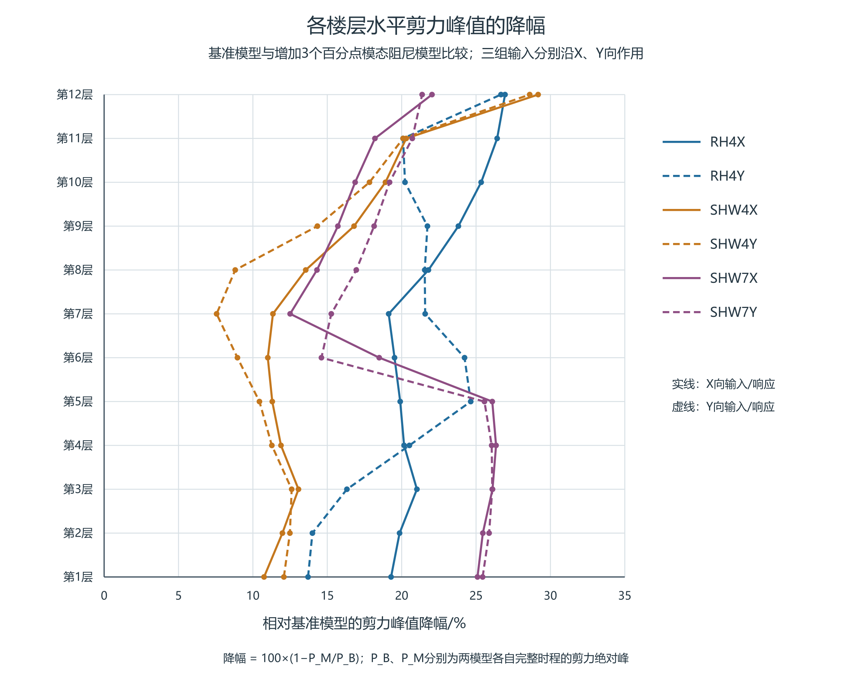
图1 基准模型与参考模型在共同六工况下的逐层楼层底部剪力峰减幅。减幅为1−P_M/P_B，P_B和P_M分别为基准与参考模型的剪力绝对峰，各取自完整记录；实线为X向，虚线为Y向。

3.2 三模型峰值对照
表2 两组代表性记录的三模型峰值与各自峰时
工况／楼层 | 基准模型峰/kN | 参考模型峰/kN | 阻尼器模型峰/kN | 三模型各自峰时/s | 阻尼器模型/参考模型
SHW4Y／第7层 | 7343.5700 | 6788.3221 | 6715.1270 | 29.84／29.86／29.92 | 0.98921749
RH4X／第1层 | 10566.7533 | 8528.6654 | 8916.7141 | 21.68／12.20／12.08 | 1.04549934

72个共同工况—楼层记录中，阻尼器模型峰高于参考模型为34项、低于为38项。RH4X／第1层的阻尼器模型峰比参考模型高约4.55%，而SHW4Y／第7层略低。结合第2.1节模型范围，表2作三类输出的描述性对照。
阻尼器模型六工况的楼层剪力峰最大均在第1层，稀疏漂移记录中的控制层则为第4、5或7层。剪力峰所在层与变形控制层不同，二者均不能直接作为判断承载力最不利楼层的依据。上部四层32只装置的轴力时程可补充查看出力时序，不据此补齐全楼装置作用。

3.3 装置合力与楼层剪力的峰时
第8层所列阻尼器的I端位于第7层，J端位于第8层，单位方向向量n由I指向J。在导出轴力P取正拉力的约定下，本节QD=Σn_eP是J端结构内力抵抗项，装置对J节点的外力为−QD。每个主输入方向有4只非零投影装置，表中合力保留该层8只装置的方向投影。
表3 第8层两例装置水平合力与楼层底部剪力
工况 | QT绝对峰/kN（时刻/s） | QD绝对峰/kN（时刻/s） | QT峰时QD/kN | QT峰时QD绝对值／QD自身绝对峰/% | tQD−tQT/s
RH4X | 5776.6513（21.60） | 405.8268（11.50） | -238.1133 | 58.6736 | -10.10
RH4Y | 5205.2112（21.58） | 447.2019（11.46） | -279.6257 | 62.5278 | -10.12

第8层六工况在QT峰时的|QD|相对QD自身绝对峰为48.5899%～65.9515%。RH4X/Y中，装置合力自身峰比层剪峰分别早10.10s和10.12s；层剪峰时的合力绝对值仅为自身峰的58.6736%和62.5278%。这些比例描述同刻出力相对于本输出峰的大小，不是减震贡献率、耗能效率或利用率。
因此，比较层剪力需求与装置出力时，应同时查看层剪力峰时的有符号合力和装置自身峰。
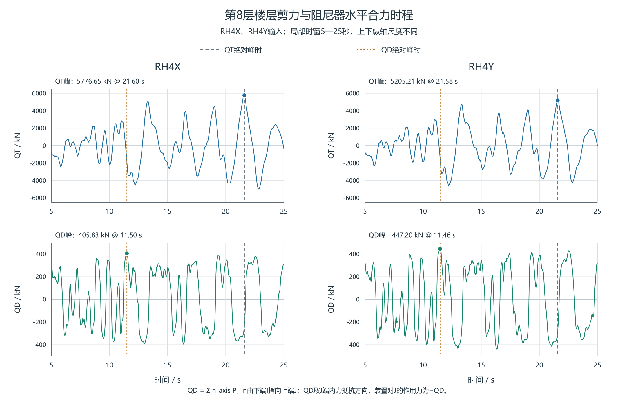
图2 第8层在RH4X、RH4Y工况下的软件输出楼层剪力与装置水平合力时程。图示5～25s的原采样值，未作平滑处理；上下子图纵坐标范围分别为±6500kN和±500kN。虚线标出各自完整记录的绝对峰时刻。QD为J端内力抵抗项，装置对节点J的外力为−QD。

4 已知三层模型中的振型叠加解释
为解释局部剪力的振型叠加机制，采用已计算的无量纲单向三层剪切模型，$M=diag(1,1.2,.8)$，$K=\left[\begin{matrix}2.4 & -1 & 0 \\ -1 & 1.7 & -.7 \\ 0 & -.7 & .7\end{matrix}\right]$，背景C=.02K。比较无装置与第一层一只κ=.5、c=.02、α=.3的Maxwell装置方案，按同一参考基投影；无装置模型也保留背景阻尼。第2层主体弹性剪力为V2=k2(u2−u1)，本模型k2=1；屋顶位移为u3。
H2有意包含第二阶及近第三阶频率，以检验高阶响应对局部输出的影响；下述重构差仅针对该合成输入，不作为天然地震输入的一般误差率。其表达式为：
$\begin{aligned}a_{g}(t)=0.1 [E_{0,30}(t)+0.75E_{50,80}(t)] \\ ·[0.75sin(ω_{2}t)+0.25sin(1.05ω_{3}t+π/4)],\end{aligned}$
$E_{b,e}(t)=\left\{\begin{matrix}\sin^{2}[π(t-b)/(e-b)], & b<t<e, \\ 0, & 其他时刻.\end{matrix}\right.$
其中ω2≈1.20142946275750、ω3≈1.73595852859870，取自未设装置主体M、K的固有频率。两段载波均使用全局时间t，第二段前不重置相位或响应状态；式中0.1为幅值系数，不按离散输入峰值重新归一。基底固定，层1装置取δ=u1、$B=(1,0,0)^{T}$，结构方程为Mü+Cu̇+Ku+BF=−M1ag，装置实际作用为−BF；内部力满足Ḟ=κ[Bᵀu̇−g(F)]，$g(F)=sgn(F)(|F|/c)^{1/α}$，g(0)=0。初态u(0)=u̇(0)=0、F(0)=0。采用隐式中点法在[0,200]积分，外力取各步中点值，积分与节点保存步长均为h=.005，每步保存整步u、u̇、F，含初态共40001点。无装置方案去掉Maxwell装置，保留相同M、K、C及H2输入。

4.1 小质量参与与较大局部剪力的关系
在该三层模型中，方向有效质量衡量均匀水平惯性力对全楼振型的激励程度，局部剪力则取决于相邻楼层的位移差。第三阶的第1、2层振型分量分别为+.8159和−.5006；它们在全楼质量加权求和时部分抵消，取层间差却达到−1.3165。因第2层刚度k2=1，这也是第三阶剪力系数。同一广义位移由此产生反向楼层运动和较大的层间位移差。
表4 质量归一振型的低层分量及方向有效质量（无量纲模型）
阶次r | 方向有效质量比/% | 第1层分量φ₁r | 第2层分量φ₂r | 层间差φ₂r−φ₁r
1 | 87.0289 | +0.270859 | +0.586497 | +0.315637
2 | 8.1819 | +0.510807 | +0.488621 | -0.022186
3 | 4.7892 | +0.815912 | -0.500604 | -1.316516

第三阶方向质量仅4.7892%，H2下无阻尼器方案的第三阶广义位移峰也仅为.03673，但乘以局部系数后，第2层单阶剪力峰达到.04836，大于该方案前两阶各自峰。第三阶屋顶位移系数仅+.204825，相应屋顶项则较小；第1层设阻尼器时也呈现这一差别。表中系数须与同一质量归一方式下的q配套使用，并非剪力占比；各阶独立峰也不能相加为总峰。

4.2 不同输出的高阶影响
表5 完整输出各自峰时的有符号模态项（模型量及时间无量纲）
方案／输出 | t | 第1阶 | 第2阶 | 第3阶 | 三阶和
无装置／第2层剪力V2 | 20.215 | -0.024113170 | -0.002564914 | -0.039675603 | -0.066353687
无装置／屋顶位移u3 | 70.395 | +0.033002219 | +0.171593784 | -0.003758265 | +0.200837738
层1装置／第2层剪力V2 | 20.090 | -0.027078427 | -0.002214950 | -0.033446139 | -0.062739516
层1装置／屋顶位移u3 | 20.510 | -0.045631229 | -0.113265030 | +0.004794006 | -0.154102254

每行的三项取自同一时刻；不同行是各自输出峰时，不能逐项相减解释装置因果。无装置V2在t=20.215达到完整峰，第三阶约−.0396756，与前两阶同向，加强了局部剪力。只保留前两阶时，其峰改在17.225出现，前两项和约+.0376083，第三项则为−.0039561并反向抵消。因此，两阶峰与完整峰之差也不能直接叫作某一任选时刻的第三阶贡献。
无装置屋顶在其完整峰时，第三阶约−.0037583，与前两阶和反向，且相对较小。删除第三阶后的屋顶峰略增，而V2峰明显偏小；第一层装置方案也呈现这一输出差异。由完整响应只叠加前两阶得到的V2峰分别低估43.3215%和41.6360%，屋顶峰分别高估1.8839%和3.1416%。
该模型前两阶累计方向有效质量为95.2108%，仍有上述局部重构差。这里先由完整响应计算各阶分量，再比较三阶与前两阶叠加的峰值；减少振型后重新求解是另一类分析。质量覆盖不能代替目标层剪力核查。该单向模型的第三阶不对应工程结构的扭转阶次，其结果不作为工程结构的逐阶剪力占比。

4.3 各阶全程幅值削弱不同
表6 各阶V2贡献项的全程绝对峰（无量纲）
阶次 | 无装置峰 | 层1装置峰 | 峰值降幅/%
1 | 0.036860629 | 0.035698331 | 3.1532
2 | 0.005451629 | 0.003838988 | 29.5809
3 | 0.048356739 | 0.039373788 | 18.5764

第一阶的全程幅值降低约3.15%，第二、三阶分别降低29.58%和18.58%。由于同一阶剪力输出系数在两方案间固定且非零，这些峰比也等于相应广义响应绝对峰的比。三阶峰不在同一时刻，不能相加为完整剪力峰，也不能据整段峰比固定缩放每个时刻。

4.4 在相同控制时刻比较三阶变化
表7 两方案在两个共同时间的三阶有符号项（无量纲）
t | 方案 | 第1阶 | 第2阶 | 第3阶 | V2总值
20.090 | 无装置 | -0.026376888 | -0.002081898 | -0.036890200 | -0.065348985
20.090 | 层1装置 | -0.027078427 | -0.002214950 | -0.033446139 | -0.062739516
20.215 | 无装置 | -0.024113170 | -0.002564914 | -0.039675603 | -0.066353687
20.215 | 层1装置 | -0.024804146 | -0.002619741 | -0.034393647 | -0.061817533

在20.090，两方案三项均为负。装置方案的第三阶向零移动+.003444061，但第一、二阶分别变得更负，变化为−.000701539和−.000133053；合计仅向零移动+.002609469。20.215也类似：第三阶变化+.005281957，经前两项−.000690976与−.000054827部分抵消后，合计变化为+.004536154。
因此，全程峰幅值下降与控制时刻的各阶变化不是同一件事。装置方案的第三阶改善在这两个时刻被前两项变化部分抵消；三项本身仍同向，不能解释为原有模态抵消关系消失。本例给出固定参考基下的同刻差异分解，不将每阶变化认作彼此独立的因果作用。
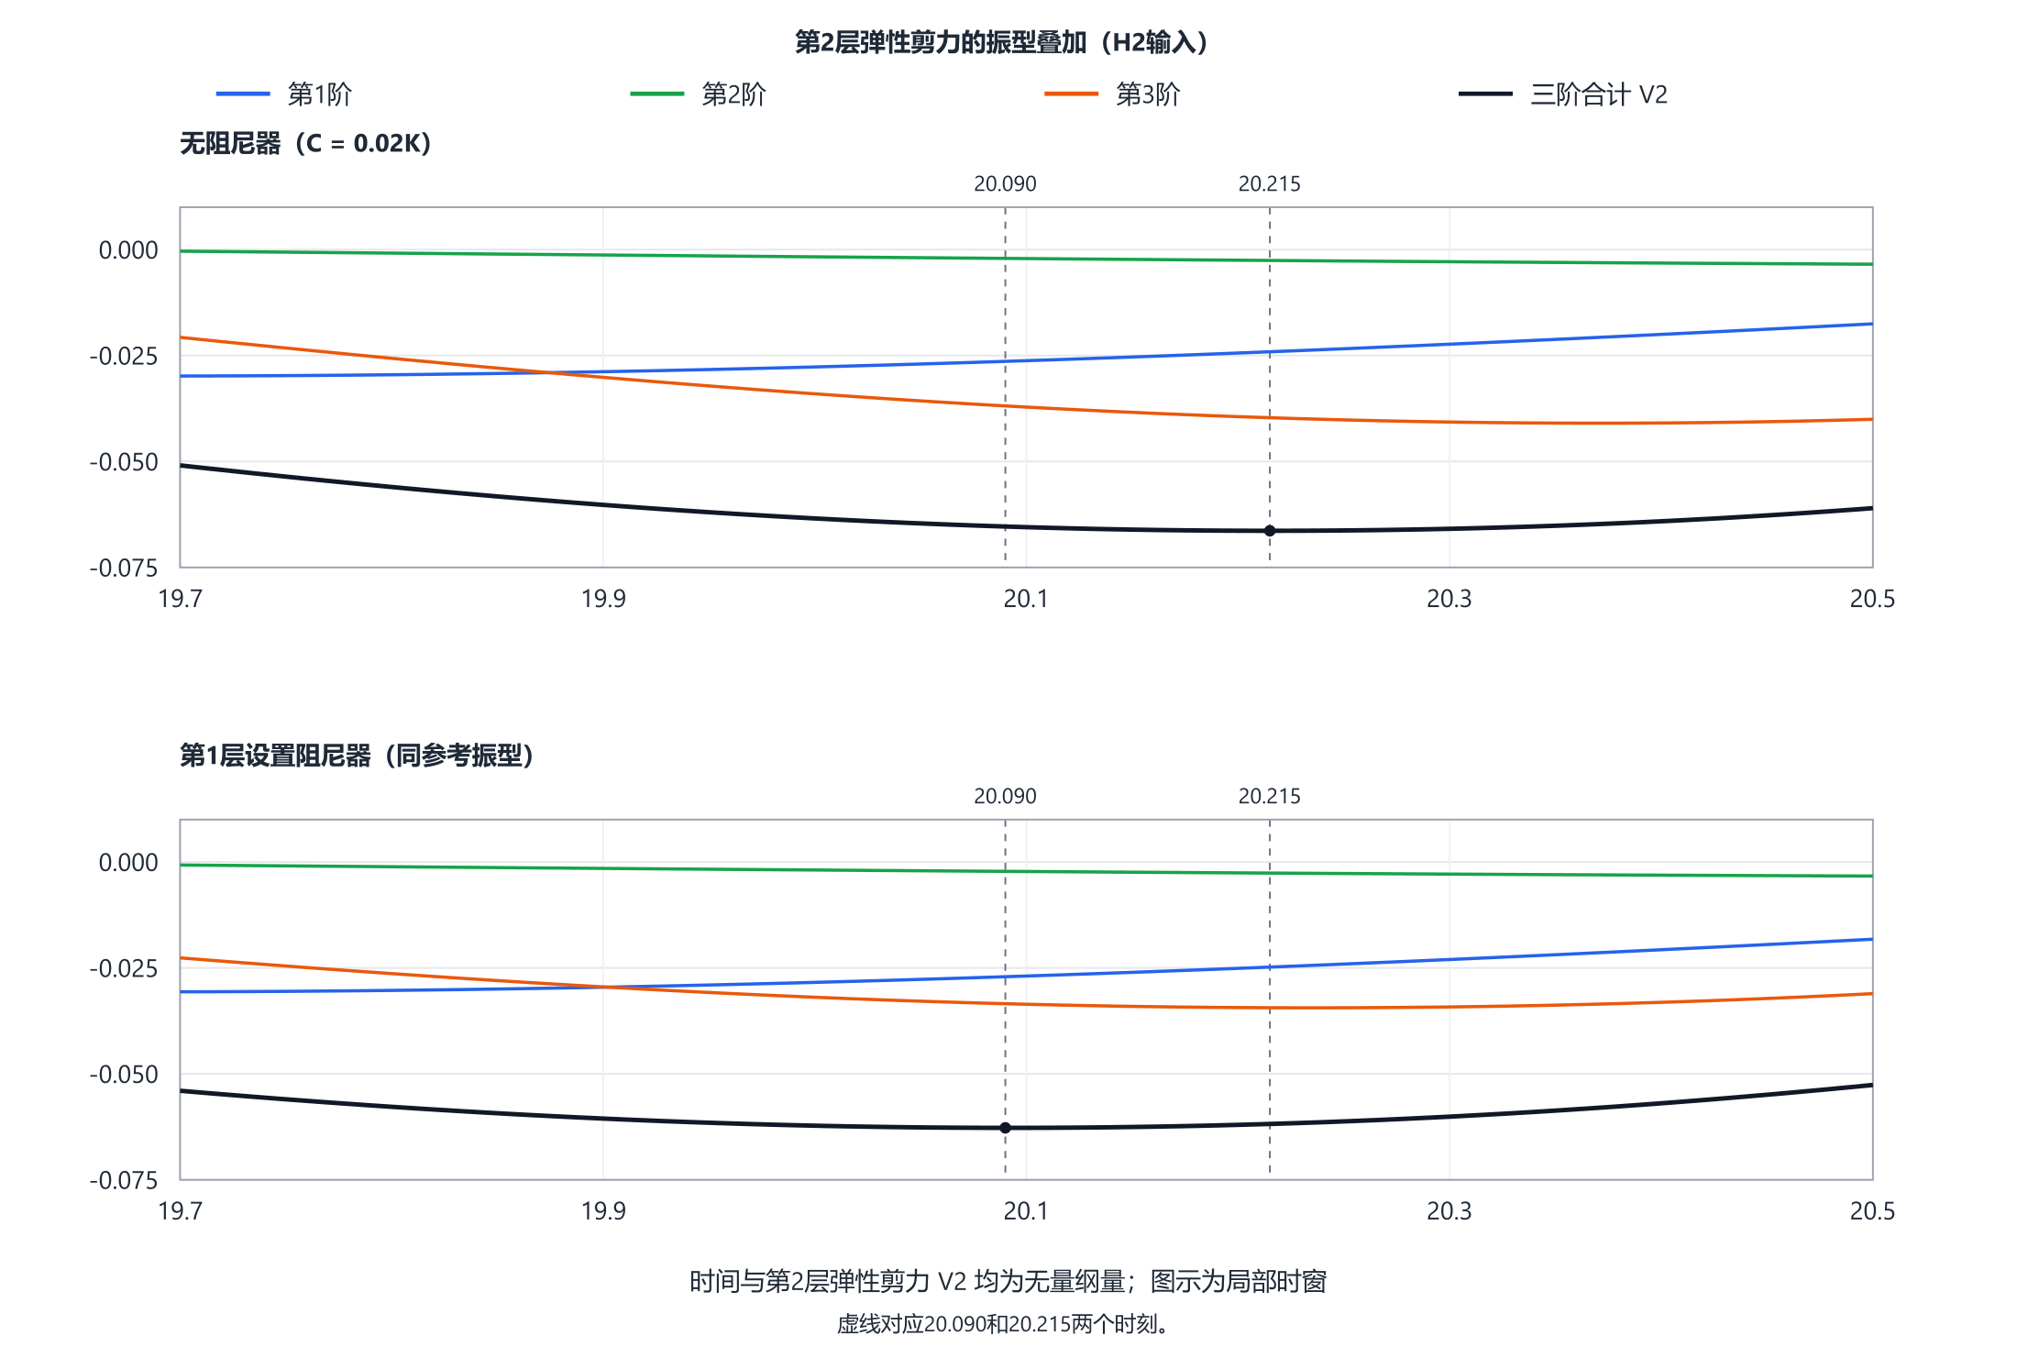
图3 无装置方案与第1层装置方案在局部时段19.7～20.5内的第2层剪力模态分量及合计。两方案采用相同横、纵坐标范围，时间和响应均为无量纲量；竖线标示共同取值时刻20.090和20.215。图中仅截取完整0～200时程的一段。

4.5 各阶峰值匹配的缩放对照
利用已得到的两方案结果，以各阶装置响应峰与无装置响应峰之比a_r，对无装置单阶时程乘正常数，构造$V_{2,ref}(t)=\underset{r}{∑}a_{r}V_{2,r,0}(t)$。倍率为(.96846775,.70419090,.81423580)，因此缩放后的各阶峰分别与装置方案匹配，单阶原波形的时间位置保持不变。
表8 各阶峰值匹配后的合成剪力比较（无量纲）
输出 | V2绝对峰 | 峰时 | 相对无装置减幅/%
无装置完整响应 | 0.06635368725 | 20.215 | 0.000000
各阶峰值匹配的缩放对照 | 0.05751805433 | 20.185 | 13.315964
实际层1装置响应 | 0.06273951643 | 20.090 | 5.446827

各阶峰虽然匹配，对照合成峰0.05751805仍不同于装置响应0.06273952。缩放对照未移动单阶波形，合成峰时却从20.215移至20.185，说明总峰时迁移本身不足以证明模态相位改变。该对照使用已知装置峰作人工构造，用来检验峰值信息是否充分，不代表另一个可实现结构；它与实际响应的差额不单独归为相位损失。

5 工程应用与计算复核
工程评价先按控制方向辨识主要参与阶，分别查看X、Y和扭转特征，再将目标楼层剪力与其他层对照。本例方向质量排序有助于确定观察对象，但不直接给出某层剪力占比。比较阻尼影响时，应同时保存剪力原值、减幅和峰时，不只用屋顶位移或全楼平均减幅判断。
CSI手册说明，动力荷载参与率主要反映模态基对荷载空间分布的覆盖，响应精度还与荷载随时间变化的频率成分有关，仍需改变模态数量检查不同动力荷载的响应[4]。据此，工程计算应针对目标层剪力检查增阶后峰值及控制时段的稳定性，而不由累计质量阈值推定局部内力误差界。静力修正可补充未表达荷载的近静力响应，但静力参与率达到100%并不等于质量或动力荷载参与率达到100%，也不代替完整非线性反馈。
最后将装置导出轴力按统一方向投影，比较同层剪力与装置合力的同刻值及各自峰值。第8层结果说明两类输出并不同步，装置自身峰只能作为需求参考。上述检查分别对应整体响应、模型叠加和实际传力三类信息，无须先假定振型形状发生改变。

6 结论
（1）同输入的基准与参考模型记录中，168条主方向剪力峰全部下降6.85%～30.55%，但改善程度随楼层和输入变化。共同六工况中的SHW4Y／第7层仅下降约7.561%，应与较大减幅记录分别解释。
（2）小模型第三阶方向有效质量仅4.7892%，相邻楼层反向运动却使第2层剪力系数绝对值达到1.3165，并在H2下形成较大局部剪力项。工程核验除检查质量覆盖外，还应结合目标层位移差、输出系数及实际响应复核剪力，并检查模态数变化的影响。
（3）已知模型中，第三阶对局部剪力和屋顶的影响不同。各阶峰值匹配后的对照合成峰仍不同于装置方案的剪力峰，且单阶时序不变时合成峰时仍会移动，说明评价叠加需要同刻有符号时程，不能仅依赖单阶峰幅和总峰时差。
（4）小模型各阶全程幅值分别削弱约3.15%、29.58%、18.58%，但所列两个共同控制时刻的前两项并未同比减弱，部分抵消了第三阶改善。工程模型第8层两例的QT峰时装置合力为其自身峰的58.6736%和62.5278%，说明出力与剪力需求必须按同刻比较；这些比例不作为减震贡献率。

参考文献
[1] SONG J, CHU Y L, LIANG Z, LEE G C. Modal Analysis of Generally Damped Linear Structures Subjected to Seismic Excitations[R]. Buffalo: University at Buffalo, State University of New York, 2008. Technical Report MCEER-08-0005.
[2] LONDOÑO J M, WAGG D J, NEILD S A. Supporting brace sizing in structures with added linear viscous fluid dampers: A filter design solution[J]. Earthquake Engineering & Structural Dynamics, 2014,43:1999–2013. DOI:10.1002/eqe.2433.
[3] CONDE J, BERNABEU A. Influence of Maxwell Stiffness in Damage Control and Analysis of Structures with Added Viscous Dampers[J]. Applied Sciences, 2021,11:3089. DOI:10.3390/app11073089。
[4] COMPUTERS & STRUCTURES, INC. CSi Analysis Reference Manual: for SAP2000, ETABS, SAFE and CSiBridge[M]. Rev.15. Berkeley: Computers & Structures, Inc., 2016. ISO#GEN062708M1.

